美在凝视者的眼里
——4.2网站设计教学设计
五中 高燕芬
【设计背景】本课是为配合国家级课题的子课题“‘电脑作品设计与评价’课堂教学中提升学生审美能力的案例研究”而开设的研究课。以往的信息技术课注重技能的训练，而本课要求学生掌握利用电脑进行网页设计的基本要领，让技术与艺术相结合，发挥信息技术的优势。关于设计和审美的话题一般是美术老师的教学领域，这就要求我们信息技术教师学一点美学知识，学一点设计的技巧，这对于我们来说具有一定的挑战性，也让我想在教学中有新的尝试。
【教材分析】
1、教材内容取舍。“网站设计”是教育科学出版社的普通高中信息技术选修教材《网络技术应用》第四章建立主题网站第二节的内容。本节内容本来包括栏目设置、版面设计、树立网站整体风格和收集素材，这么多内容放在一节课中，显然学生只能生吞浅尝，难以收获真正知识技能。本课根据课题研究的需要对教材的内容进行了取舍，仅对版面设计和色彩搭配进行重点教学，本身这两点也是网站设计的主要内容。让学生通过欣赏优秀作品版面设计和色彩搭配，能模仿优秀作品对自己网站进行设计，并在模仿中能有自己的个性设计，在设计中创造美。
2、教材的地位和作用。本节之前进行了建立网站的第一步——网站规划，所谓规划就是对网站的大体设想，也就是说对网站主题、主要内容、制作工具，制作时间已经有了大致的设想，内容已经确定了，接下来就是形式的问题，就是把这些大致的设想进一步具体化，即用怎样的形式把自己的内容表现出来，这就是本节课的主要任务，同时本节也是4.3网站实现的前提，只有好的设计才会有好的作品呈现。
【学情分析】
学生在学习本节内容时为非零起点，他们已经能够把文字、图片、声音、动画等插入到网页中，如果高中教学仍旧把注意力集中的对这些技能的操作上，学生会感到高中学习内容只是初中内容的简单重复，因而产生厌学情绪。因此教师要对学生应提出更高的要求，要引导学生提升自己的审美能力和美学素养。既然这些操作技能都掌握了，我们的网页就不能是所有网页元素的简单堆积，而应该有自己的组织形式、表现形式，让各种元素有机结合到一起，形成具有艺术感染力的作品。但我们也要知道学生不可能达到专业艺术设计水准，对于设计来说，学生入手还是应从简单的模仿开始，但模仿不能是照抄，应在模仿中加以思考、创新，设计出体现自己独特个性的作品，使学生能够体验到设计的快乐。
本课对学生photoshop的操作技能有一定要求，版面和色彩的实践均在photoshop中进行，所以本节教学之前已有图片信息的加工，教师应重点强化例如钢笔工具画曲线等的操作技能，另外本课教学的前提是学生应已经完成了网站规划和栏目设置。
【教学目标】
- 知识与技能
（1）了解页面布局的基本样式，能根据需要选择合适样式进行布局。
（2）掌握用photoshop中钢笔工具和形状工具进行页面布局。
（3）了解冷暖色系，能定准自己网站的标准色彩，对自己网站进行合理的色彩搭配。
- 过程与方法
（1）通过对自己网站版面布局的实践，体验版面设计的重要性，掌握版面设计的一般方法。
（2）通过对自己网站颜色的搭配的实践，体验冷暖色调使用效果的不同，掌握网站色彩搭配的一般方法。
- 情感态度与价值观
（1）提升学生的对网站版面设计和色彩搭配的审美能力和艺术鉴赏力。
（2）让学生体验到设计的快乐。
【教学重难点】
1、教学重点：网站版面设计和色彩搭配
2、教学难点：网站版面设计
【教学过程】
[创设情境]3C网络公司正在招贤纳才，现有两名应聘者投来了自己的简历，以个人网站的形式介绍自己，如果你是网络公司人事部经理，你对哪一个网站较满意呢？为什么？
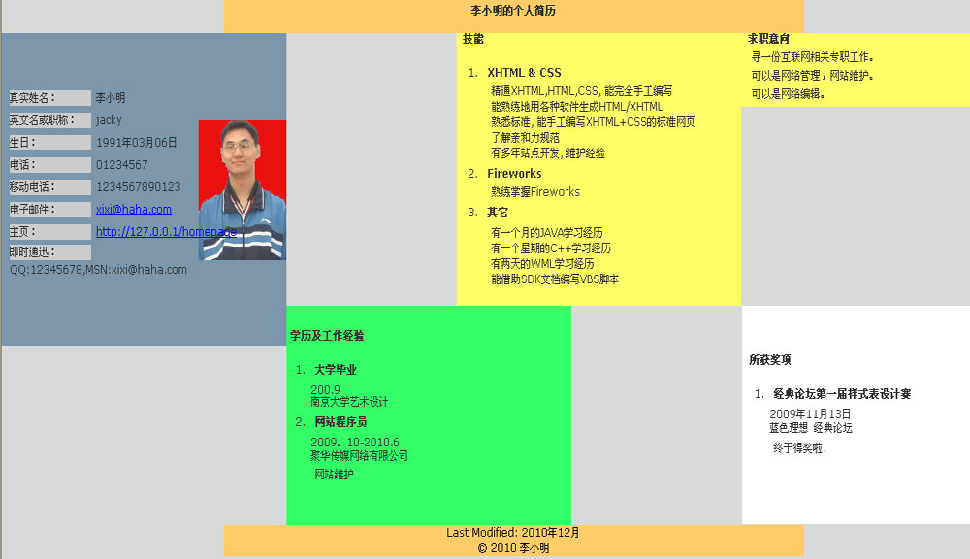

[讨论结果] 从版面布局美观统一来看，李小明的网站版面零乱、还有大量不规则的空白；陈露的主页版面整洁美观。
图1：李小明求职网
图2：陈露求职网
[教师引入] 我们发现如果一个网站如果没有将各项内容在版面上合理安排好，那么内容再丰富精彩的网页也不会给人留下美好印象。有人用“心中有画，画中有心”来形容创作绘画作品的最高境界，“心中有画”就是画之前心中早已想好了整个画的布局，因此在制作网页前心中就要想好网站的布局，今天我们就要来和大家一起探讨网页的版面设计。
[设计思路]
（1）学生作为权威角色来甄别取舍，让他们看到网页经过精心设计与没有设计效果是截然不同的，从实例中感受到版面布局的重要性。
（2）用绘画作品的最高境界来激励学生，同时也进一步说明版面布局对艺术作品的重要性。
[新授]
一、版面设计
1、什么是版面，什么是布局？（教师提问，学生快速浏览书本回答，教师作适当补充）
（1）版面指的是浏览器看到的完整的一个页面。
每台电脑的显示器分辨率不同，有640*480，1024*768，因此在浏览器上看到的完整页面也不同，现在网页一般按800*600来设计。
（2）布局就是以最适合浏览的方式将图片和文字排放在页面不同的位置。
[过渡]通过布局安排好网页的各项内容，用最适合浏览者浏览的方式将文字和图片排放在页面的不同位置。常见的版面布局有哪些？
2、版面布局的常见样式有：厂字型、口字型、对称型、自由式（pop布局）。同学们观察下列网站，判断相应的样式。
图5
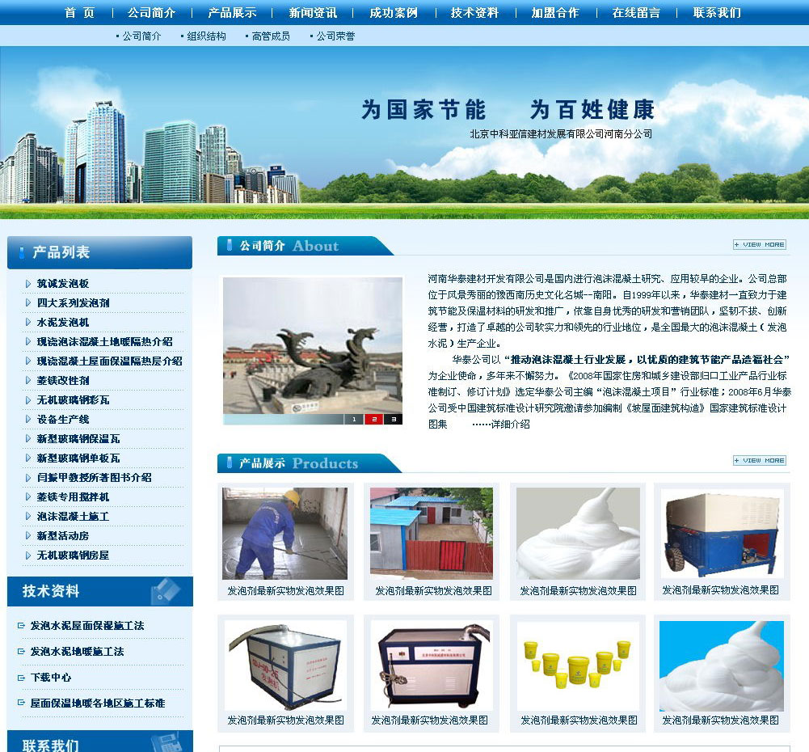
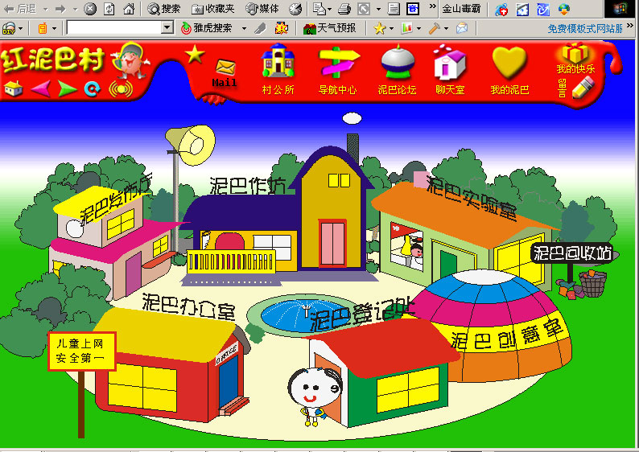
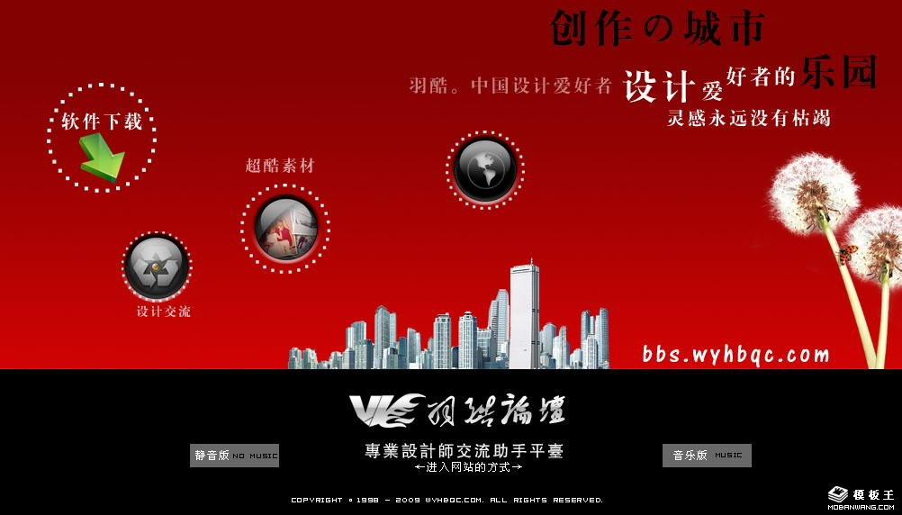
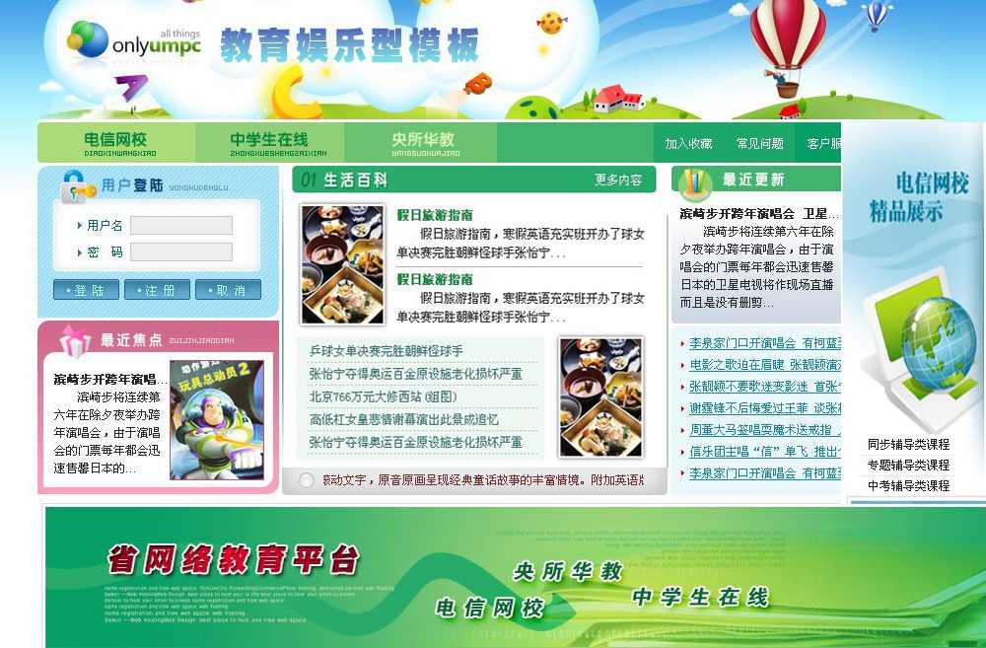
3、版面布局的步骤：
图3
图4
图6
图5
A、草案。不讲究细腻工整，不考虑细节，用粗陋的线条钩画出轮廓。
B、粗略布局。将确定需要的功能模块放置到页面上，遵循重点突出、平衡协调的原则，把标题栏，主菜单放在醒目重要的位置，再考虑次要位置。
C、定案。将粗略布局精细化、具体化。
[实践一]全市推进全民学习周活动，主题为“推进全民学习，让生活更美好！”同学们以此为主题已经收集了相关材料，如“学习方法、学习故事、学习经验、学习乐趣”等，请按自己设置的栏目（至少五个）在photoshop中勾画出自己网站的布局草案，并将栏目进行粗略布局，要求显示栏目名称。（新建800*600画布，可借鉴教师提供的网页模板素材包）。
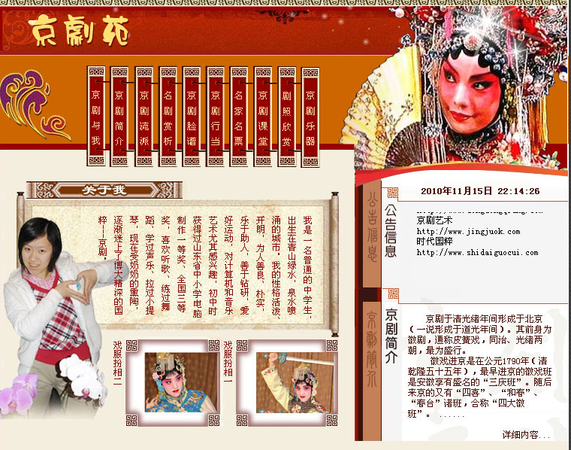
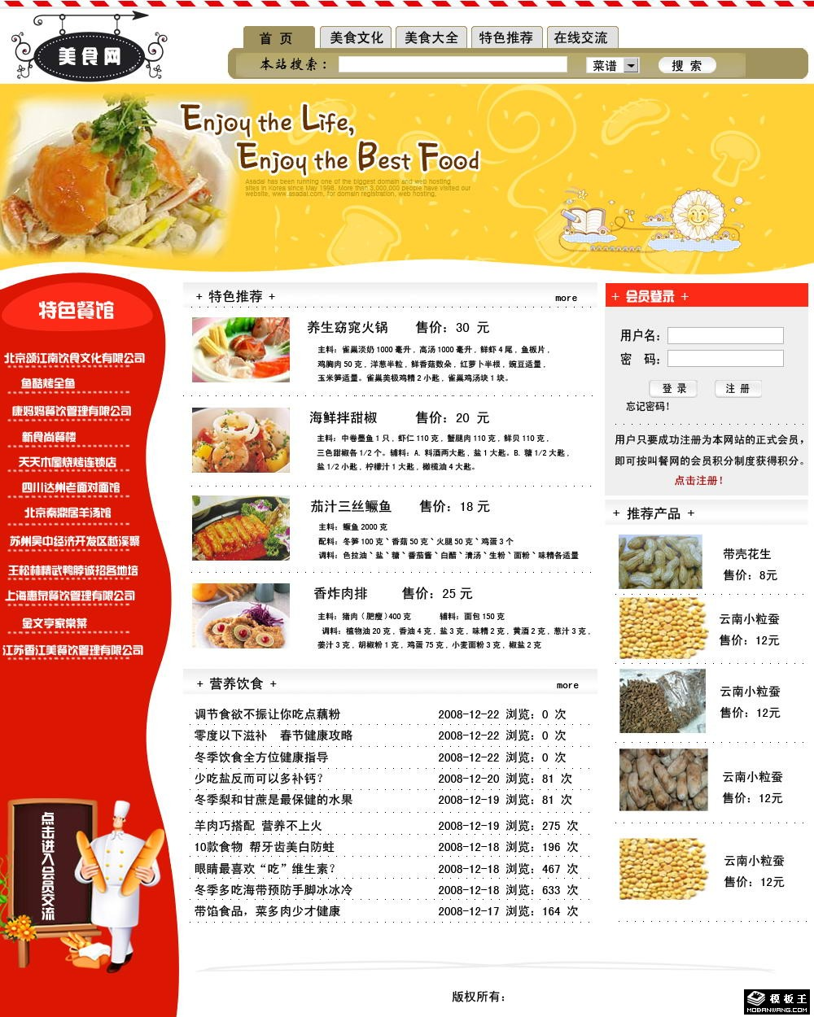
[引导（在展示几个学生作品后）]同学们对自己的作品满意吗？我们的作品是不是比较方正、严肃？而我们中学生应该是青春、充满活力朝气的年龄，怎样让我们的版面看起来更艺术、美观，活泼呢？我们再来欣赏讨论几个例子，浏览图7，图8
图7
图8
[讨论]图7、图8分别属于哪一种版面结构？它们为什么看起来没那么呆板？
[生]都是厂字型，曲线的应用，以及对边框的精细化修饰。
[引导]使用曲线可以使页面更为生动活泼，富于变化。还有哪些办法可以使我们中规中矩的网页看起来生动活泼，富于变化呢？
[学生讨论]学生浏览教师提供素材包后讨论。 讨论结果：细节设计，弧线、图片、其它几何形状的应用等。
[教师小结]光有草案和精略布局只是有了一个毛坯，一个精美的作品，需要进行精装修，就要注重细节和图形的应用，在原来的格局上加以美化修饰。（适当演示如何将矩形框的一条边变为曲线型。）
[实践二]运用现有素材图片配合钢笔工具对自己的布局进行再设计、再加工，要求至少运用一次曲线和素材图片，使自己的作品体现个性化设计。
[交流评价]详见下文评价量规
[设计思路]
（1）对于版面布局的样式学生平时见识较多，教师选择典型网页呈现，比较清晰直观，学生易于理解。
（2）实践一是基本设计，也就是学生只要用矩形工具将页面划分成自己想要的几块，学生可以模仿教师所给素材进行版面划分，因此花费时间不宜过长；实践二是精细化设计，要求运用曲线，加入图片对原来较方正公整的结构加以修饰。但学生毕竟是初学者，对任务二要求不能过高，只要学生能够在某一处细节体现与众不同就认为达到了个性化设计的要求。
[过渡]出示图9，同学们觉得这个版面设计如何？（美观活泼）出示图10，这个网站就是刚才网站加上各种色彩，大家认为怎么样？（颜色杂乱）这就告诉我们，好的结构如果有好的色彩搭配，为我们网页锦上添花，如果色彩胡乱搭配会适得其反。
二、网页色彩
1、色彩搭配的原则：色彩总的应用原则应该是“总体协调，局部对比”，也就是：主页的整体色彩效果应该是和谐的，只有局部的、小范围的地方可以有一些强烈色彩的对比。
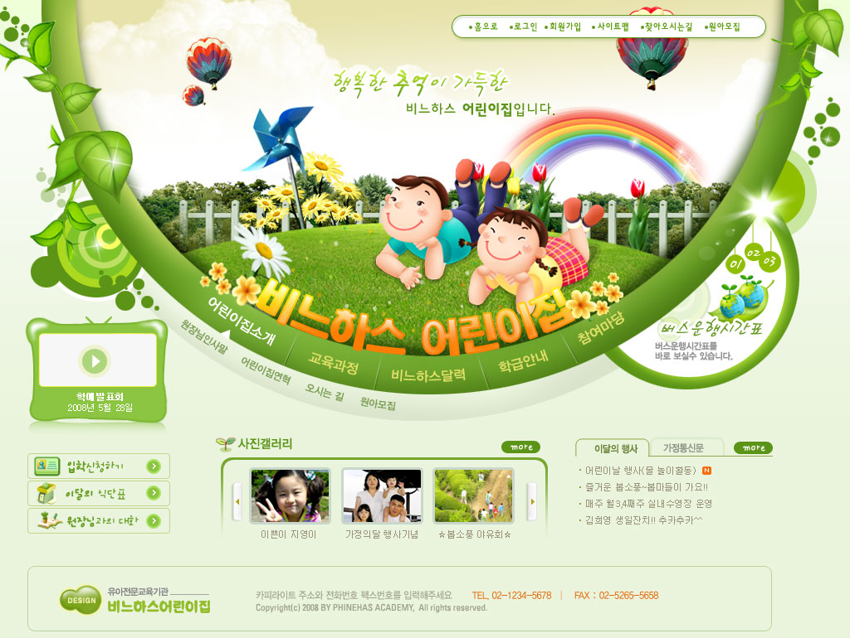
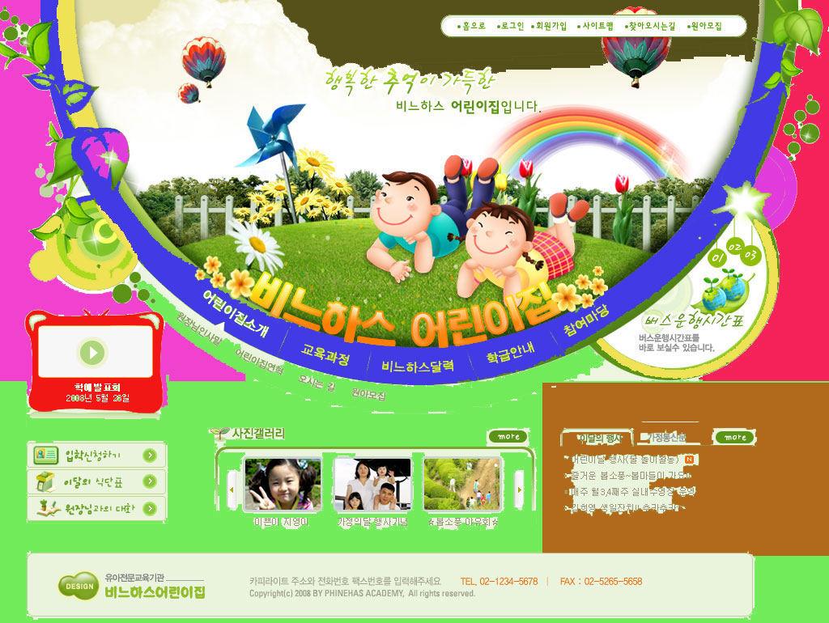
[观察]图9颜色看起来比较和谐，你们知道为什么吗？
图9
图10
[学生]使用同色系：以绿色为主色调，配以同色系的绿色，既有层次，又和谐统一美观。
[师]蓝色一般代表哪些感情呢？红色呢？同桌前后讨论交流一下。不同的颜色会产生怎样的效果呢？
2、色彩冷暖——色环。我们将色彩按"红->黄->绿->蓝->红"依次过度渐变，就可以得到一个色彩环。色环的两端是暖色和寒色，当中是中型色。(如下图)
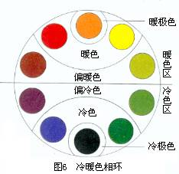
不同的颜色会给浏览者不同的心理感受。
[提供材料，学生自主阅读讨论]
红色---是一种激奋的色彩。刺激效果，能使人产生冲动，愤怒，热情，活力的感觉。
图10
绿色---介于冷暖两中色彩的中间，显得和睦，宁静，健康，安全的感觉。
橙色---也是一种激奋的色彩，具有轻快，欢欣，热烈，温馨，时尚的效果。
黄色---具有快乐，希望，智慧和轻快的个性，它的明度最高。
蓝色---是最具凉爽，清新，专业的色彩。
白色---具有洁白，明快，纯真，清洁的感受。
黑色---具有深沉，神秘，寂静，悲哀，压抑的感受。
灰色---具有中庸，平凡，温和，谦让，中立和高雅的感觉。
3、常用的配色方案：
（1）用一种色彩。这里是指先选定一种色彩，然后调整透明度或者饱和度，(说得通俗些就是将色彩变淡或则加深)，产生新的色彩，用于网页。这样的页面看起来色彩统一，有层次感。
（2）用两种色彩。先选定一种色彩，然后选择它的对比色(在photoshop里按ctrl+shift+I)。比如用蓝色和黄色使整个页面色彩丰富但不花梢。
（3）用一个色系。简单的说就是用一个感觉的色彩，例如淡蓝，淡黄，淡绿；或者土黄，土灰，土蓝。
[讨论]“京剧苑”用的什么色系？表达怎样的情感？“创作的城市”应用色彩有什么特色？
[实践三]为自己的网站定好主色调，并将各版面颜色进行适当的设置，使之和谐美观。
[设计思路]
（1）对于色彩引入还是以鲜明的对比，让学生感受到如果网页颜色没有搭配好，就会产生零乱的感觉，影响美观的艺术表现力，认识到合理使用色彩的重要性。
（2）关于运用色彩的原则，冷暖色调和常用配色方案这几块内容的学习，采用边讲边议的方法，因为涉及到色彩的专业知识，这部分可以采用讲授法，同时讲授后让学生通过学习到的理论知识对典型网页进行分析讨论，从而强化色彩知识。
[交流评价]
评价量规
评价项目 | 评分标准及分值 | 得 分
一、版面布局 | （1）至少包括五个主要版块，各栏目名称清晰醒目。（10）
一、版面布局 | （2）版面区域划分合理，美观。（10）
一、版面布局 | （3）能在局部应用曲线进行设计。（10）
一、版面布局 | （4）合理应用素材图片进行修饰。（10）
二、色彩搭配 | （5）主色调明显，并控制在三种以内。（10）
二、色彩搭配 | （6）色彩有效体现表达主题或思想情感，搭配合理。(10)
二、色彩搭配 | （7）背景和前文的颜色对比较大，主要文字内容清晰明显。(10)
三、技术 | （8）能应用Photohop中钢笔工具绘制曲线。（10）
三、技术 | （9）能恰当应用填充工具。（10）
四、整体 | （10）和谐统一，艺术感染力强。（10）
[学生小结]学习本课之后，同学们对版面设计和色彩搭配有什么经验或感悟吗？请大家用一句话谈谈。
[教师总结]
关于网页版面设计和色彩搭配，还有许多更专业更深层次的知识和技巧，今天我们看到的只是冰山一角。同学在以后的学习中，要做一个有心人，不断汲取积累，掌握更多的构图、美学、设计知识，不断充实自己，提高自己的艺术修养。
[反思] 艺术欣赏就是对美的发现与感悟，“生活中不是缺少美，而是缺少发现美的眼睛”那么美在哪里呢？美就在观察者停留的脚步里，在设计者凝视的眼睛里。也就是说美拒绝浮躁，它要求设计者和欣赏者能摒除杂念，静心凝视，才会感悟到美。本设计教学各环节都围绕着“美”，让学生在浏览中领略美，在讨论中发现美，在设计中创造美，在评价中鉴赏美。通过大量精美网站实例、丰富的素材避免教师空洞的讲解，教给学生一些实实在在的设计技巧，让学生通过对网站主页的设计来提升自己对版面和色彩的艺术鉴赏力。

